PLAN DEL PROYECTO

Sistema de Gestión de Documentación de Servicio Social

**Historial de Versiones**

|  |  |  |  |
| --- | --- | --- | --- |
| **Versión** | **Fecha** | **Detalle** | **Autor** |
| 1 | 17/09/2018 | Versión inicial | EGD |
| 2 | 23/11/18 | Segunda versión | EGD |
| 3 | 27/11/2018 | Tercera versión | KFCG |

**Contenido**

1. Descripción del Proyecto 3

1.1. Objetivos del proyecto 3

1.2. Descripción de entregables 3

1.3. Alcance del proyecto 3

2. Plan de proyecto 4

2.1. Ciclos y/o Actividades a Seguir 4

2.2. Cronograma de trabajo 5

2.3. Costo estimado 6

2.4. Recursos 6

2.5. Equipo de trabajo 6

3. Políticas de proyecto 7

3.1. Mecanismos de comunicación 7

3.2. Instrucciones de entrega 7

3.3. Ambiente de desarrollo 7

3.4. Ambiente de implementación 8

3.5. Control de versiones 8

3.6. Procedimiento del control de la configuración 10

3.6.1. Agregar ECS a línea base 10

3.6.2. Modificar ECS en línea base 11

3.7. Repositorios 12

3.8. Arquitectura de almacenamiento 12

3.9. Frecuencia de respaldo 13

3.10. Mecanismo para Recuperación 13

# Descripción del Proyecto

# Objetivos del proyecto

Facilitar la centralización de documentos para evitar el uso constante de copias y que gestione expedientes de servicio social basado en el “Lineamiento para la Operación y Acreditación del Servicio Social versión 1.0” del TecNM.

# Descripción de entregables

|  |  |
| --- | --- |
| **Entregable** | **Descripción** |
| Software acorde a los requerimientos generales. | Entrega del producto final, verificado y validado por el cliente |
| Manuales de usuario del sistema. | Documentación referente al uso, mantenimiento y operación del software para el cliente y sus colaboradores. |

# Alcance del proyecto

|  |  |
| --- | --- |
| **Alcance** | **Descripción** |
| Compatibilidad con el hardware | El software desarrollado tendrá en todo momento que ser compatible con el hardware existente en los departamentos. |
| Multiusuario | El sistema podrá ser utilizado por varios usuarios (administrador, asesor, estudiante) de manera simultánea. |
| Capacitación | Se proporcionará capacitación y soporte al personal sobre el uso del software. |
| Compatibilidad con el sistema anterior | No hay un sistema de software anterior. |
| **Limitación** | **Descripción** |
| Adquisición de hardware | No está incluido a adquisición y actualización de hardware |
| Mantenimiento de hardware | No está incluido el mantenimiento al hardware requerido para el funcionamiento del software |
| Captura de información histórica | No está incluida la captura de la información generada por el departamento |

# Plan de proyecto

# Ciclos y/o Actividades a Seguir

|  |  |  |
| --- | --- | --- |
| **Actividad** | **Descripción** | **Duración estimada** |
| Planificación del proyecto | Se realizará la reunión con el equipo y los clientes para dar a conocer el plan de proyecto y en su caso, aprobarlo | 0.5 hrs. |
| Creación de historias de usuario | Se realizará la recolección de requerimientos (historias de usuario), las cuales serán estimadas y priorizadas por el equipo, para su posterior revisión por el cliente | 0.5 hrs |
| Ejecución del sprint 1 | Se iniciará el desarrollo de las historias de usuario seleccionadas para el primer sprint. | 2 semanas |
| Ejecución del sprint 2 | Se iniciará el desarrollo de las historias de usuario seleccionadas para el segundo sprint. | 2 semanas |
| Ejecución del sprint 3 | Se iniciará el desarrollo de las historias de usuario seleccionadas para el tercer sprint. | 2 semanas |
| Ejecución del sprint 4 | Se iniciará el desarrollo de las historias de usuario seleccionadas para el cuarto sprint. | 2 semanas |
| Ejecución del sprint 5 | Se iniciará el desarrollo de las historias de usuario seleccionadas para el quinto sprint. | 2 semanas |
| Generación de manuales | Se generarán los manuales de usuario, mantenimiento y operación correspondientes a los componentes de software | 1 semana |
| Cierre del proyecto. | Se realizará la entrega e instalación del sistema al cliente, lo cual incluye la capacitación en su uso para cada usuario que lo vaya a utilizar. | 1 día |

# Cronograma de trabajo

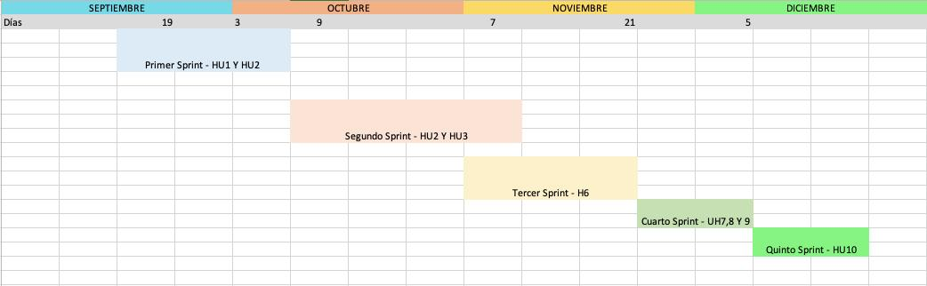

# Costo estimado

|  |  |
| --- | --- |
| **Elemento** | **Costo** |
| Desarrollo de software | 157 horas |
| Capacitación | 1 hora |
| Instalación | 1 hora |

# Recursos

| **Recursos** | **Descripción** |
| --- | --- |
| Financieros | * No aplica. |
| Materiales | * No aplica. |
| Humanos y Ambiente de Trabajo | * Equipo de desarrollo   + Analista   + Diseñador   + Programador (actividad desempeñada por todo el equipo)   + Administrador de proyecto   + Líder técnico |
| Tecnológicos | * Equipo de cómputo * Conexión a internet |
| Capacitación | * No requerida debido a que los integrantes del equipo tienen los conocimientos y experiencia para el desarrollo del sistema. |
| Software | * Servidor Apache 2 * PHP 5.5 * MySQL 5.5 * Netbeans y Jasper Report. * Cliente GIT para usar el repositorio del proyecto. |

# Equipo de trabajo

| **Nombre** | **Iniciales** | **Función** |
| --- | --- | --- |
| Eduardo García Delgado | EGD | Administrador el proyecto (PM) Será el encargado del contacto con el cliente y de coordinar las actividades de los demás integrantes del equipo. |
| Jorge Antonio García Gómez | JAGG | Diseñador (DES) y desarrollador (PR). Será el encargado de asegurar que los requerimientos estén bien plasmados en el diseño para evitar el retrabajo en codificación. Además, tendrá actividades de desarrollo de software. |
| Luis Ángel Mendoza Amaya | LAMA | Diseñador (DES) y desarrollador (PR). Será el encargado de asegurar que los requerimientos estén bien plasmados en el diseño para evitar el retrabajo en codificación. Además, tendrá actividades de desarrollo de software. |
| Cinthia Griselda Almaraz Sierra | CGAS | Analista (AN) y desarrollador (PR). Será el encargado de asegurar la calidad tanto del producto final como la documentación en el proceso de desarrollo. Además, tendrá actividades de desarrollo de software. |
| Kevin Fabián Cruz Gómez | KFCG | Líder técnico (TL). Será el encargado de mantener la configuración del sistema y de los documentos del equipo, crear nuevos procesos y mejorar existentes. Además, tendrá actividades de desarrollo de software.  Analista (AN) y desarrollador (PR). Será el encargado de asegurar la calidad tanto del producto final como la documentación en el proceso de desarrollo. Además, tendrá actividades de desarrollo de software. |

# Políticas de proyecto

# Mecanismos de comunicación

|  |  |  |
| --- | --- | --- |
| **Tipo de medio** | **Medio** | **Observaciones** |
| Informal | * Teléfono * Uno a uno | El cliente tiene disponibilidad en el siguiente horario:   * Lunes 10-11 hrs. * Martes 14-16 hrs. * Miércoles 14-16 hrs. * Viernes 12-13 hrs. |
| Formal | * Plataforma Trello |  |

# Instrucciones de entrega

|  |
| --- |
| **Proyecto:**Gestión de Documentación de Servicio Social. |
| **Cliente:** Daniel Arredondo Salcedo |
| **Preparado por:**  EZIC |
| **Fecha:** 31/05/18 |
| **Identificación de entregables:**   1. Configuración del software (código fuente de aplicación y script de base de datos) 2. Manual de usuario   **Medios de entrega:** micro USB con adaptador de lector de tarjetas |

# Ambiente de desarrollo

|  |  |
| --- | --- |
| **Elemento** | **Descripción de uso** |
| Equipo de cómputo | El sistema se desarrollará en una laptop con las siguientes características:   * Procesador Intel Core i5 * Memoria RAM de 4GB * Disco duro de 128GB |
| Sistema operativo | Mac OS |
| Software | Base de datos: MySQL  Servidor de archivos: Apache 2 con PHP  Lenguaje de programación: Java  Entorno de desarrollo: NetBeans. |
| Equipo periférico |  |
| Conectividad | Se utilizará el DBMS Mamp para conectar con la Base de Datos. |

# Ambiente de implementación

|  |  |
| --- | --- |
| **Elemento** | **Descripción de uso** |
| Equipo de cómputo | El sistema se implementará en dispositivos con las siguientes características:   * Procesador mínimo de 32 bits * Memoria RAM mínima de 2GB * Disco duro mínimo de 120GB |
| Sistema operativo | Windows, Mac OS y Sistemas Operativos basados en Linux. |
| Software | Base de datos: MySQL  Explorador de internet: Internet Explorer, Google Chrome |
| Equipo periférico |  |
| Conectividad | Se utilizará la infraestructura teniendo como huésped al servidor que alberga a la página principal del ITSZN. |

# Control de versiones

Esta nomenclatura permitirá almacenar y mantener el historial del código fuente y otros documentos relacionados con el producto de software, facilitando el acceso y garantizando su disponibilidad.

Las nomenclaturas de los artefactos deberán cumplir los estándares de nombrado siguiente:

[Nombre del Equipo][_][Nombre del Producto][-v][Versión]

|  |  |
| --- | --- |
| Elemento | Descripción |
| [Nombre del Equipo] | El nombre del equipo. |
| [_] | Separador entre nombre del equipo y nombre del producto. |
| [Nombre del Producto] | Será el nombre de la actividad, si tiene más de dos palabras empezará la siguiente con mayúscula. Si el nombre es muy largo, se puede reducir en siglas. |
| [-v] | Separación para indicar versión. |
| [Versión] | Indica la versión del documento. |

**Política de versionado de los productos software**

[-v][Versión]

|  |  |
| --- | --- |
| Elemento | Descripción |
| [-v] | Separación entre el nombre del producto y el número de versión. |
| [Versión] | Número de la versión del documento, si hay una versión nueva, este número aumenta en uno. |

Ejemplos:

EZIC_Programa-v01.java

EZIC_DDHU1.docx

EZIC_Programa-v02.java

# Procedimiento del control de la configuración

# Agregar ECS a línea base

Un ECS (Elemento de Configuración de Software) candidato a agregarse a línea base debe haber sido revisado de manera personal por el autor, solo se consideran productos de trabajo terminados. Para agregar un ECS se deberá seguir el siguiente procedimiento.

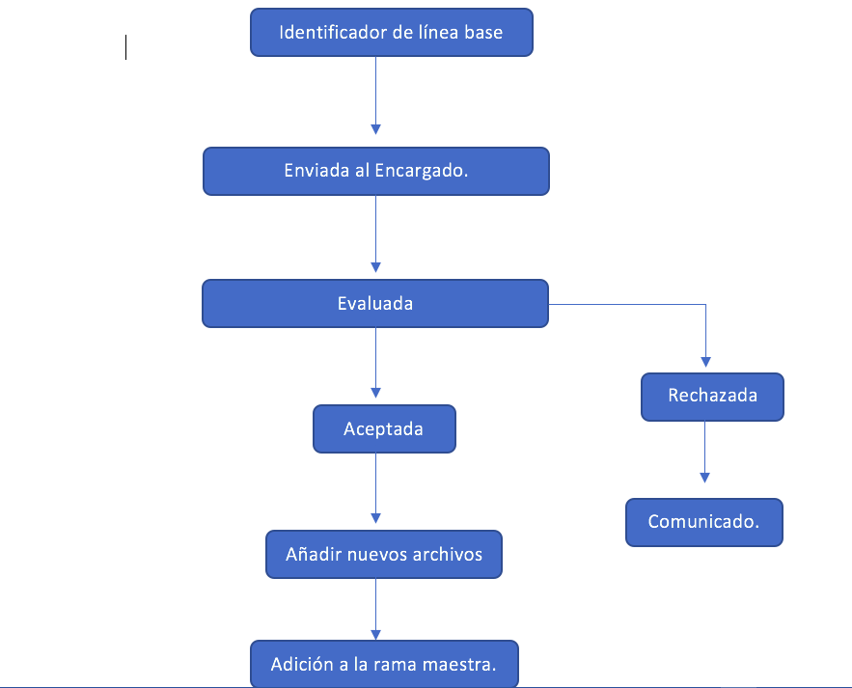

# Modificar ECS en línea base

Para modificar un ECS (Elemento de Configuración de Software) que ya existe en línea base se deberá seguir el siguiente procedimiento.

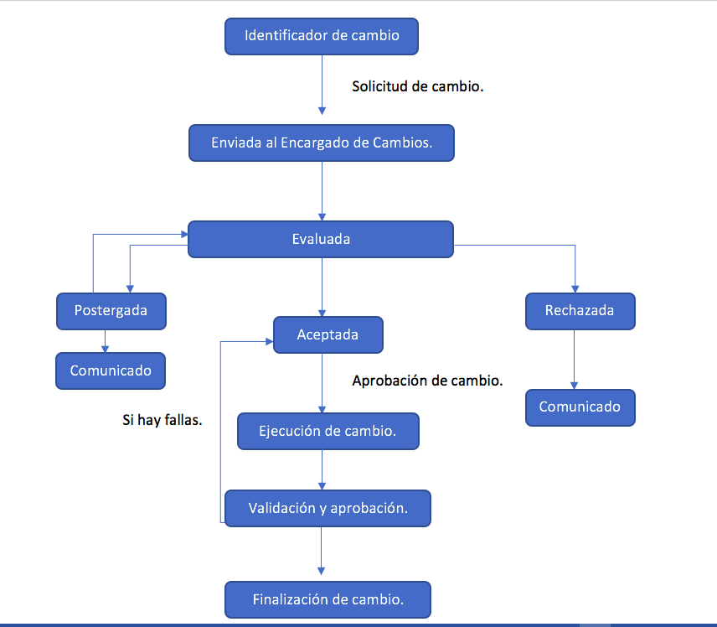

# Repositorios

Se utilizará como repositorio GitHub, instalado en el servidor de cada miembro del equipo, al cual solo tendrá acceso el equipo de desarrollo del proyecto.

# Arquitectura de almacenamiento

La estructura del repositorio será la siguiente:

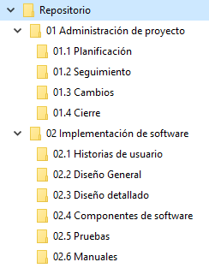

Cada carpeta tendrá el contenido:

| **Carpeta** | **Contenido** |
| --- | --- |
| Planificaciones | Almacenará artefactos como plan de proyecto y plan de sprint. |
| Seguimiento | Mantendrá artefactos como control de riesgos, registro de trazabilidad, minutas de revisión de sprint, minutas de retrospectiva. |
| Cambios | Tendrá los documentos referente a solicitudes y evaluaciones de cambios. |
| Cierre | Almacenará las minutas de aceptación y oficios de liberación de actividades. |
| Historias de usuario | Almacenará el listado de historias de usuario, estimadas y priorizadas. |
| Diseño general | Tendrá los artefactos como diseño de arquitectura, diseño conceptual, diseño de base de datos. |
| Diseño detallado | Almacenará los diseño de interfaz, algoritmos, diagramas UML correspondientes a cada historia de usuario |
| Componentes de software | Mantendrá los códigos fuentes correspondientes a cada historia de usuario, organizados por subcarpetas. |
| Pruebas | Almacenará artefactos como plan de pruebas, reporte de pruebas y elementos auxiliares en la ejecución de las pruebas. |
| Manuales | Almacenará los manuales de usuario, operación y mantenimiento del sistema. |

# Frecuencia de respaldo

Con el objetivo de garantizar la disponibilidad, seguridad y confidencialidad de la información mediante copias de respaldo y su recuperación, los líderes de proyecto deben identificar claramente la información crítica que debe ser respaldada, indicando los niveles de seguridad e incluyendo las condiciones necesarias para futuras restauraciones.

**Criterios de respaldo:**

|  |  |  |  |
| --- | --- | --- | --- |
| **Nivel Requerido** | **Grado de Backup** | **Frecuencia** | **Procedimiento** |
| Aplicación y Código Fuente. | Completo | Cada dos semanas, aparte considerando si algún miembro del equipo necesita del avance de otro. | * Automáticamente al realizar un pull en Github. |
| Bases de datos | Incremental | Cada que se pide un cambio en la Base de Datos. | * Subiendo el archivo sql al repositorio con las instrucciones del cliente git. |

Adicionalmente, el líder de proyecto deberá garantizar la custodia y almacenamiento de los medios.

# Mecanismo para Recuperación

1. Justificar el motivo por el cual es necesario obtener un respaldo.
2. Obligatoriamente tendrá que notificarse al líder de proyecto a través de mensaje vía Whatsapp de constancia de los problemas que justifican obtener una copia.
3. El líder analizará los efectos que pueda tener el cambio a una versión anterior a los demás miembros del equipo
4. El líder dará las instrucciones acerca de cómo le será entregada la información.

|  |  |
| --- | --- |
| **Elemento a recuperar** | **Procedimiento** |
| Aplicación y Código Fuente. | * Se elimina (si existe) la carpeta EZIC en su lugar de instalación * Se abre el documento .ZIP o .RAR que contiene la aplicación y se descomprime en el lugar de instalación donde se encontraba el anterior. |
| Bases de datos | * Se ejecuta el comando de restauración de bases de datos de MySQL desde línea de comandos, de acuerdo al manual: <https://dev.mysql.com/doc/mysql-backup-excerpt/5.7/en/reloading-sql-format-dumps.html> |